ИНФОРМАЦИЯ

об обращениях граждан, поступивших
в Администрацию города Обнинска
в 2023 году

В 2023 году в Администрацию города поступило 2397 обращений, что
на 146 (или 6,5%) обращений больше, чем за аналогичный период 2022 года (2251).
В них поднято 2674 вопроса, что на 257 (или 10,6%) больше, чем за отчетный период 2022 года (2417). Рассмотрено 2173 обращения, из них: поддержано 442 (или 20,3%) просьбы, в т.ч. меры приняты – 325 (или 73,5%), по 1575 (или 72,5%) вопросам даны разъяснения и в 24 (или 1,1%) случаях отказано. 224 (или 9,3%) обращения находятся в стадии рассмотрения, из них 11 – с продленным сроком рассмотрения. 118 (или 4,9 %) составляют запросы.
Обращения поступали по различным каналам: доставлялись лично заявителями, путем непосредственного общения с гражданами на личных приемах - 23 (или 1%), почтовыми отправлениями - 712 (или 29,7%). Доля электронных обращений в общем количестве обращений составляет 69,3% (или 1662 единицы).
За отчетный период через вышестоящие и другие организации поступило 844 обращения (или 35,2%) от общего количества обращений, что на 12,2% меньше, чем в 2022 году (950 единиц), из них от общего количества обращений:
- из Администрации Губернатора Калужской области - 373 обращений (или 15,6%), что на 37 (или 9%) единиц меньше, чем в 2022 году;
- из прокуратуры – 137 (или 5,7%), что на 12 (или 8%) единиц меньше, чем
в 2022 году;
- из министерств и ведомств – 70 (или 2,9%), что на 13 единиц меньше, чем в 2022 году;
- от представительных органов власти – 219 (или 9,1%), что на 5 единиц меньше, чем в 2022 году;
- от Уполномоченного по правам ребенка в Калужской области – 18 (или 0,8%), уменьшение составило 5 единиц по сравнению с 2022 годом (23 единицы);
- лично от граждан – 1553 (или 64,8%), что на 252 единицы (или 19,3%) больше, чем в 2022 году.
Анализ корреспонденции свидетельствует, что по-прежнему значительная часть вопросов, содержащихся в обращениях, поступивших через правительственные и вышестоящие организации, находится в компетенции Администрации города. Однако многие заявители либо предпочитают сразу обращаться в вышестоящие органы, предполагая, что таким образом у них больше возможности решить свои вопросы положительно, либо из-за несогласия
с результатом решения своих проблем на местном уровне.
Сравнительные данные представлены в диаграмме 1.

Диаграмма 1
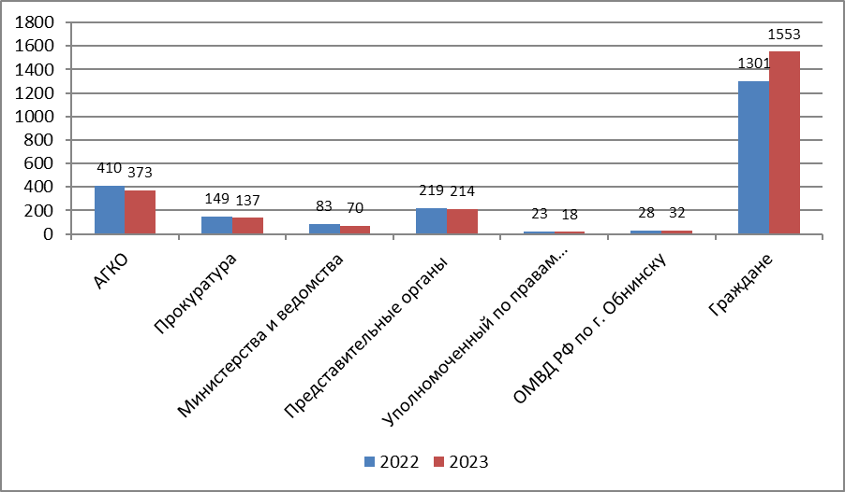

При сравнении статистических показателей с аналогичными отчетными периодами последних трех лет следует отметить увеличение показателя количества обращений за 2023 год (Диаграмма 2).

Диаграмма 2

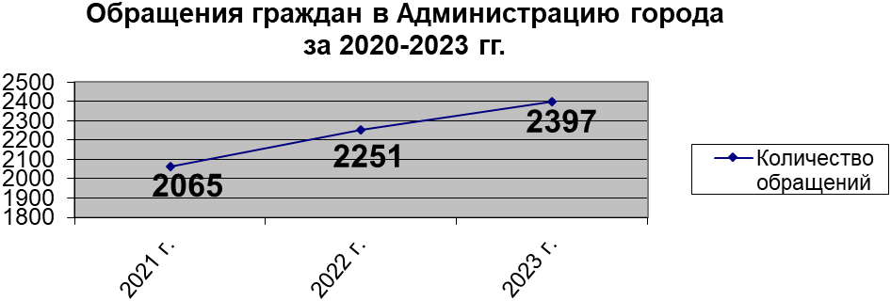

Распределение обращений по месяцам представлено в диаграмме 3

Диаграмма 3
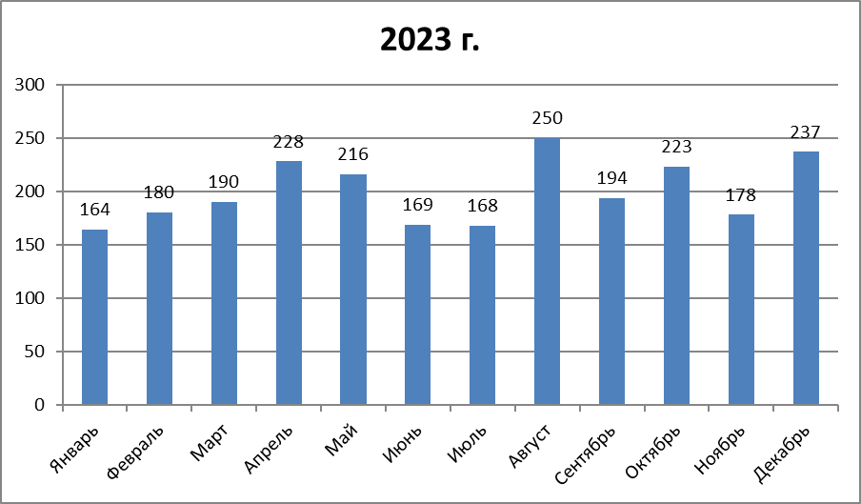

Значительная часть корреспонденции зарегистрирована в августе – 250 (или 10,4%), в декабре - 237 (или 9,9%) и апреле – 228 (или 9,5%).
Средне-городской показатель по количеству обращений на 1 тысячу населения за отчетный период составил 18,6 обращения (2022 г. – 18,3 обращения). Доли коллективных и повторных обращений по сравнению с 2023 г. уменьшилась соответственно с 5,2% до 4,6% и с 21,2% до 13,3%.
Проведенный анализ социального состава авторов обращений показывает, что в Администрацию города обращаются разные категории граждан независимо от социального положения и уровня жизни. Среди них: многодетные семьи, инвалиды различных категорий, пенсионеры, члены семей участников СВО и др.
Распределение заявителей по социальному составу представлено
в диаграмме 4.
Диаграмма 4
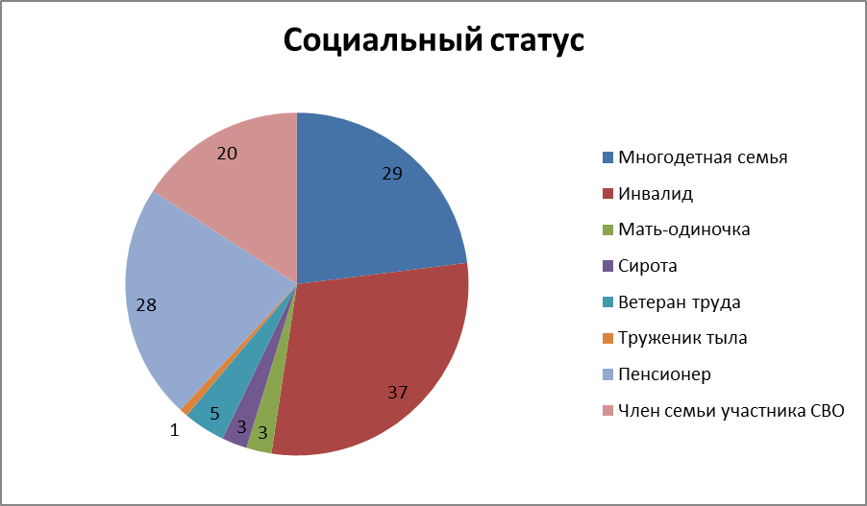

Результаты рассмотрения обращений (без учета запросов и обращений, находящихся в работе) в сравнении с отчетным периодом 2022 года представлены в таблице 1.

Таблица 1
Годы | 2023 | 2022
Количество обращений из числа рассмотренных | 2173 | 1933
Результаты рассмотрения, из них:
- поддержано,  в т.ч. меры приняты | 442  (20,3%)  325  (73,5%) | 524  (27,1 %)  378  (72,1%)
- не поддержано | 24 (1,1%) | 35 (1,8%)
- разъяснено | 1575 (72,5%) | 1484 (76,7%)

Тематика обращений граждан

При работе с обращениями граждан в Администрации города применяется типовой тематический классификатор обращений граждан, организаций и общественных объединений.
Тематика обращений зависит от множества факторов. В последние несколько лет тематика обращений, поступивших в Администрацию города, существенно не меняется и отражает основные проблемы жизнедеятельности, существующие на территории муниципального образования.
Тематическая структура и динамика обращений, поступивших в адрес главы Администрации города в 2022-2023 годах, представлена в таблице 2.
Таблица 2

№ | Тематика обращений | 2023 год | 2022 год
1. | Земельные правоотношения | 143  6% | 117  5,2%
2. | Транспорт и связь | 197  8,2% | 130  5,8%
3. | Жилищные вопросы | 119  5% | 98  4,4%
4. | Спорт и туризм | 5  0,2% | 14  0,6%
5. | Благоустройство городов, обустройство придомовых территорий | 712  29,7% | 571  25,4%
6. | Предоставление коммунальных услуг ненадлежащего качества | 426  17,8% | 376  16,7%
7. | Дорожное хозяйство, сохранность и эксплуатация автомобильных дорог | 281  11,7% | 122  5,4%
8. | Социальное обеспечение | 207  8,6% | 203  9%
9. | Образование, наука | 105  4,4% | 128  5,7%
10. | Торговля | 47  2% | 24  1,1%
11. | Труд и занятость населения | 17  0,7% | 19  0,8%
12. | Безопасность и охрана правопорядка. Паспортизация и прописка | 60  2,5% | 121  5,4%
№ | Тематика обращений | 2023 год | 2022 год
13. | Градостроительство. Архитектура и проектирование | 87  3,6% | 106  4,7 %
14. | Другие вопросы | 254  10,6% | 388  17,2%

Анализируя данные, представленные в таблице 2, можно получить информацию о наиболее острых проблемах, волнующих жителей городского округа.
Исходя из тематики обращений граждан, поступивших в Администрацию города, наиболее проблемными вопросами в городском округе являются вопросы, касающиеся благоустройства города и обустройства придомовых территорий - 712 (или 29,7%), предоставление коммунальных услуг ненадлежащего качества – 426 (или 17,8%), дорожное хозяйство – 281 (или 11,7%). а также 254 (или 10,6%) занимает блок других вопросов – это предоставление той или иной информации, справок и т.д.
Следует отметить, что увеличение количества обращений в 2023 году
по сравнению с аналогичным периодом 2022 года коснулось ряда направлений.
Увеличение количества обращений зафиксировано по следующим вопросам:
первое место – блок Дорожное хозяйство, сохранность и эксплуатация автомобильных дорог – в 2,3 раза;
второе место – блок Торговля – практически в 2 раза;
третье место – блок Транспорт и связь – в 1,5 раза;
четвертое место поделили блоки Земельные правоотношения, Жилищные вопросы и Благоустройство городов, обустройство придомовых территорий.
По остальным тематикам наблюдается снижение количества обращений.
Спектр вопросов, с которыми обращались граждане в Администрацию города, в целом остался стабильным и касался практически всех сторон жизни – это транспортное обслуживание населения, выделение земельных участков для многодетных семей и благоустройство городских территорий, решение проблем в сфере ЖКХ, касающихся главным образом качества обслуживания граждан организациями жилищно-коммунального комплекса, вопросы соблюдения законодательства в области содержания общего имущества многоквартирного жилого дома и его ремонта, оплата за капитальный ремонт многоквартирных домов, строительство и ремонт дорог; улучшение жилищных условий, получение пособий для социально-незащищенных граждан и предоставление детям места в детских дошкольных учреждениях и др.
Для лучшей наглядности ситуация с вопросами обращений граждан
и результатов их рассмотрения подробно представлена в таблице 3.
Таблица 3

№ | Вопросы, содержащиеся в обращениях | Всего | Поддержано/  в т.ч.меры приняты | Разъяснено | Не поддержано
1. | Земельные правоотношения | 143  2 - в работе | 45/7 | 82 | 10
2. | Транспорт и связь | 197  3- в работе | 10/7 | 171 | -
3. | Жилищные вопросы  Индивидуальное жилищное строительство | 119  15 - в работе  14 | 4/1  0/0 | 81  0 | -  -
4. | Спорт и туризм | 5 | 2/0 | 3 | -
5. | Благоустройство городов, обустройство придомовых территорий | 712  142 – в работе | 195/167 | 354 | -
6. | Вопросы эксплуатации жилищного фонда  Вопросы водоснабжения, отопления  Вопросы электроснабжения и газоснабжения  Оплата жилья и коммунальных услуг | 291  8 – в работе  58  1 в работе  20  57  2- в работе | 49/37  12/11  2/1  1/1 | 214  40  14  46 | -  -  -  -
7. | Строительство и ремонт дорог, мостов | 281  11– в работе | 87/77 | 38 | 2
8. | Социальное обеспечение | 207  14-в работе | 14/7 | 153 | 2
9. | Образование, дошкольное воспитание | 105  4– в работе | 19/18 | 72 | -
№ | Вопросы, содержащиеся в обращениях | Всего | Поддержано/  в т.ч.меры приняты | Разъяснено | Не поддержано
10. | Торговля | 47 | 2/2 | 43 | 1
11. | Труд и занятость населения | 17 | 0/0 | 17 | -
12. | Безопасность и охрана правопорядка, паспортизация и прописка | 60  2-в работе | 5/2 | 37 | 1
13. | Градостроительство. Архитектура и проектирование | 87  7-в работе | 11/3 | 62 | -
14. | Другие вопросы | 254  14-в работе | 21/13 | 172 | 8

Работа с обращениями граждан

Все обращения, поступившие в Администрацию города Обнинска, находились на контроле в отделе документационного обеспечения и контроля и рассмотрены без нарушения сроков исполнения.
С целью объективного рассмотрения заявлений граждан многие вопросы были рассмотрены комиссионно с выездом на место. В отчетном периоде рассмотрено с выездом на место 118 обращений (или 4,9%).
Ни одно обращение не осталось без внимания, по каждому проводился тщательный анализ обоснованности жалобы, использовались различные методы и действенные формы реагирования. Это и выступления в средствах массовой информации, публикации на Портале Администрации города, разъяснения законодательства на личных приемах, информационная работа в социальных сетях, сотрудничество с ТОСами города, а также контроль за выполнением принятого решения. Письменные жалобы граждан, не требующие дополнительного изучения и проверки, рассматривались безотлагательно.

Одной из эффективных форм работы с населением является личный прием граждан, что позволяет более оперативно откликаться на нужды заявителей. Такая форма работы способствует более тесному взаимодействию в решении возникающих проблем и успешно используется в практике работы с населением. На личных приемах главой Администрации города и его заместителями принято 74 жителя города. В результате рассмотрения обращений в ходе личного приема приняты решения, из них: 19 (или 25,7%) просьб поддержано, в том числе меры приняты по 15 (или 78,9%) обращениям, по 55 вопросам (или 74,3%) даны разъяснения. На личном приеме жители поднимали такие вопросы как: обслуживание жилищного фонда управляющими компаниями и благоустройство внутридворовых территорий, земельные правоотношения и жилищные вопросы, ремонт внутридворовых проездов и социальное обеспечение и др.
С 01 июля 2017 года вступил в силу Указ Президента Российской Федерации от 17.04.2017 №171 «О мониторинге и анализе результатов рассмотрения обращений граждан и организаций», в соответствии с которым Администрация МО «Город Обнинск» ежемесячно представляет в Администрацию Президента Российской Федерации в электронной форме информацию о результатах рассмотрения обращений граждан и организаций, а также о мерах, принятых
по таким обращениям.
Вся необходимая информация о сути затронутых в обращениях граждан
и организаций вопросов и о результатах рассмотрения этих обращений ежемесячно размещалась на закрытой части информационного портала ССТУ.РФ.

Успешно продолжается работа на информационном портале Администрации города Обнинска ADMOBNINSK.RU. Интерес граждан к Порталу не ослабевает: количество обращений через admobninsk.ru ежегодно фиксируется на высоком уровне – это свидетельствует о доверии к порталу в вопросах отслеживания городских проблем и предложений от граждан. За 2023 год через портал
в Администрацию города поступило 567 обращений по различным вопросам - ЖКХ, образования, благоустройства, арендных отношений и т.д.
На официальном портале Администрации города Обнинска www.admobninsk.ru работает форма обратной связи для жителей «Напиши обращение в Администрацию города». Ответы на поступившие через указанную форму вопросы направляются заявителям лично.
Активно проводится работа в системе мониторинга социальных сетей «Инцидент Менеджмент». В 2023 году отработано 8402 инцидента.
Администрация города включена в работу цифровой платформы обратной связи «Госуслуги. Решаем вместе», позволяющей гражданам сообщать
об актуальных проблемах. На данной платформе в 2023 году обработано 2994 сообщения.
Граждане также могут подать обращение через Государственную информационную систему жилищно-коммунального хозяйства (ГИС ЖКХ).
За 2023 год было подано 299 обращений по различным вопросам.
Если жители МО «Город Обнинск» не согласны с результатом предоставления государственной или муниципальной услуги или нарушен срок регистрации запроса заявителя о предоставлении муниципальной услуги, срок предоставления муниципальной услуги, то такие вопросы жители города Обнинска могут решить через официальный информационный портал «Досудебное обжалование». За 2023 год поступило 4 таких обращения.
Работа с обращениями граждан в Администрации города Обнинска проводилась в соответствии с Федеральным законом от 02.05.2006 № 59-ФЗ «О порядке рассмотрения обращений граждан Российской Федерации» и была направлена на максимальное разрешение каждого обращения жителя городского округа.

